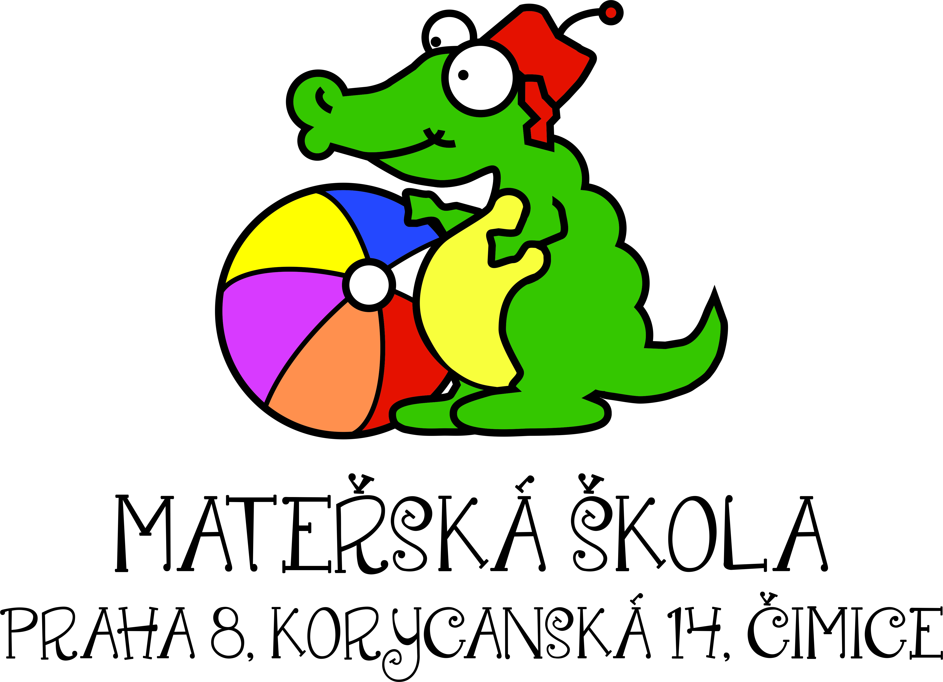
 | Zpr.:
Došlo: | Spis. zn.:
Počet listů:
Počet příloh:
Počet listů:  Počet příloh: | Skart. zn.  a lhůta: | S 5
Č.j.: | Skart. zn.  a lhůta: | S 5

PŘIHLÁŠKA K ZÁPISU K PŘEDŠKOLNÍMU VZDĚLÁVÁNÍ DÍTĚTE
do Mateřské školy Korycanská 14 Praha 8, Čimice MŠ 14
Na základě § 34 zákona 561/2004 Sb. O předškolním, základním, středním, vyšším odborném a jiném vzdělávání (školský zákon) ve znění pozdějších předpisů
Správní orgán:
Mateřská škola Korycanská 14, adresa: Korycanská 14, Praha 8, Čimice 181 00

Účastník řízení:
Jméno a příjmení dítěte:
Datum narození:
Místo trvalého pobytu:

Zastoupený zákonným zástupcem:
Místo trvalého pobytu: | jméno a příjmení
Datum narození
Adresa pro doručování:
(Vyplňte v případě, že je jiná od místa trvalého pobytu.)
Datová schránka:
Kontaktní údaje, telefon, e-mail:

Žádám o přijetí od:

Se všemi podmínkami přijetí do mateřské školy jsem byl seznámen/a.
Zákonné zástupce (dále jen rodiče) upozorňujeme, že na základě zákon č. 89/2012 Sb. občanský zákoník, ve znění pozdějších předpisů, mají rodiče právo zastupovat dítě při právních jednáních, ke kterým není právně způsobilé. Rodiče jsou povinní si vzájemně sdělit vše podstatné, co se týká dítěte a jeho zájmů. Při právním jednání vůči dítěti, které není způsobilé ve věci samostatně právně jednat, postačí k jednání jen jeden z rodičů jako zákonný zástupce dítěte, který bude jednat s třetí stranou (školou). Jedná-li jeden z rodičů v záležitosti dítěte sám vůči třetí osobě (škole), tak ta je v dobré víře, má se za to, že jedná se souhlasem druhého rodiče.

Zákonní zástupci prohlašují, že údaje, které uvedli v přihlášce, jsou pravdivé.

V |  | dne
Podpis zákonného zástupce:

Mateřská škola Korycanská 14, je správcem osobních údajů. Informace o zpracování svých osobních údajů naleznete na www.mskorycanska.cz

V případě povinného předškolního vzdělávání NEVYPLŇUJTE!
Jméno a příjmení dítěte |  | Datum narození

POTVRZENÍ O ŘÁDNÉM OČKOVÁNÍ DÍTĚTE
podle § 50 zákona č. 258/2000 Sb., o ochraně veřejného zdraví
Dítě ☐ JE řádně očkované,
☐ není řádně očkováno, ale je proti nákaze imunní nebo se nemůže očkování podrobit pro trvalou kontraindikaci,
☐ NENÍ řádně očkování z jiných důvodů a tudíž nesplňuje § 50 zákona č. 258/2000 Sb., o ochraně veřejného zdraví.

V …………………………………………………………. dne ……………………………………………….

Razítko a podpis lékaře

Souhlas k evidování osobních a citlivých údajů
Dáváme svůj souhlas jmenované mateřské škole k tomu, aby evidovala osobní a citlivé údaje včetně rodného čísla našeho dítěte ve smyslu všech ustanovení zákona č. 101/2000 Sb., o ochraně osobních údajů, ve znění pozdějších předpisů do doby platnosti tohoto zákona a zákona č. 133/2000 Sb., o evidenci obyvatel a rodných čísel, ve znění pozdějších předpisů. Svůj souhlas poskytujeme pro účely vedení povinné dokumentace školy podle zákona č. 561/2004 Sb., školský zákon, ve znění pozdějších předpisů, vedení nezbytné zdravotní dokumentace a psychologických a jiných vyšetření, pro mimoškolní akce školy, úrazové pojištění dětí a pro jiné účely související s běžným chodem školy.
Ode dne nabytí účinnosti nařízení EU č. 2016/679, o ochraně osobních údajů – GDPR, bude oprávněnost shromažďování údajů osobních a citlivých nadále vyplývat ze zákona, ohledně dalšího použití osobních údajů vyjadřujeme svůj souhlas se shromažďováním následujících osobních údajů takto (NEHODÍCÍ SE ŠKRTNĚTE):
s tím, že v případě přijetí dítěte do Mateřské školy MŠ Korycanská, může škola pořizovat fotografie a video záznamy našeho dítěte, které budou použity jen pro potřeby prezentace dětských aktivit na www. stránkách naší školy www.mskorycanska.cz SOUHLASÍME - NESOUHLASÍME. Souhlas poskytujeme na celé období předškolní docházky dítěte do výše uvedené školy. Údaje které shromažďujeme na základě zákona evidujeme po zákonem stanovenou dobu, po kterou se tato dokumentace ve škole archivuje.
Seznámili jsme se s kriterii pro přijetí dítěte k předškolnímu vzdělávání.
Seznámili jsme se s ŠVP Mateřské školy a bereme ho na vědomí.
Prohlašuji, že uvedené údaje jsou správné.
Datum podání žádosti:

Žádost podána na tyto MŠ:
Prohlašuji, že jednám ve shodě s druhým zákonným zástupcem dítěte na výběru mateřské školy. Záležitosti spojené s přijetím do mateřské školy bude vyřizovat zákonný zástupce dítěte jméno a příjmení:

Podpisy rodičů, popřípadě jiných zákonných zástupců: ………………………………………

